34. Тепловое излучение. Энергетические характеристики теплового излучения. Законы Кирхгофа, их термодинамическое обоснование

**Тепловое излучение**

Из повседневной жизни известно, что любые нагретые тела излучают энергию, а тела, на которые падает излучение, нагреваются в результате поглощения этой энергии, т. е. их внутренняя энергия увеличивается.



Тепловыми источниками являются: Солнце, пламя огня, лампа накаливания.

Электромагнитное излучение, возникающее за счет внутренней энергии излучающего тела и зависящее от температуры и оптических свойств этого тела, называют *тепловым излучением*.

Тепловое излучение свойственно всем телам при температурах выше абсолютного нуля. Тепловое излучение имеет сплошной спектр.

Тепловое излучение представляет большой практический интерес, т.к. является единственным видом излучения, которое может находиться в состоянии термодинамического равновесия с нагретыми телами.

*Равновесное излучение* - излучение, находящееся в равновесии с излучающими телами.

Если несколько нагретых излучающих тел окружить идеально отражающей оболочкой, то внутри оболочки установится термодинамическое равновесие, т.е., температуры всех тел станут равными, а распределение энергии между телами и излучением не будет изменяться со временем.

Температурное (тепловое) излучение играет важнейшую роль в жизни и деятельности человека. Сама жизнь на Земле произошла и развивается благодаря воздействию потоков лучистой энергии нашего Солнца. Классическая физика не могла объяснить излучение отдельных атомов и нагретых тел.

Кирхгоф ввел представление об *абсолютно черном теле*, излучение которого не зависит от его физических и химических свойств, от его состава, а зависит только от его температуры. Такое тело способно полностью поглощать излучение любой длины волны (частоты). В природе абсолютно черного тела не существует, но есть близкие ему по свойствам (сажа, черный бархат). Моделью абсолютно черного тела служит полость с небольшим отверстием, внутренняя поверхность которой зачернена.

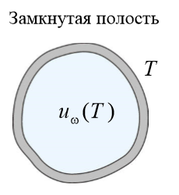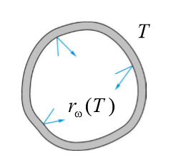

**Энергетические характеристики теплового излучения**

1. *Спектральная плотность энергетической светимости (излучательная способность)* – количество энергии, излучаемой с единицы площади поверхности тела в 1 секунду, в единичном интервале длин волн (частот) при данной абсолютной температуре.

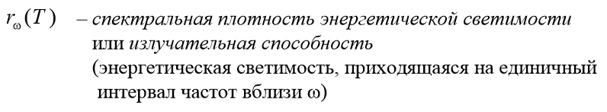

В СИ спектральная плотность энергетической светимости измеряется в Вт/м3.

1. *Энергетическая светимость* – поток энергии, испускаемой единицей поверхности. Энергетическая светимость находится путем суммирования по всем частотам.

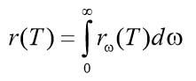

1. Плотность энергии излучения



1. Спектральная плотность энергии излучения

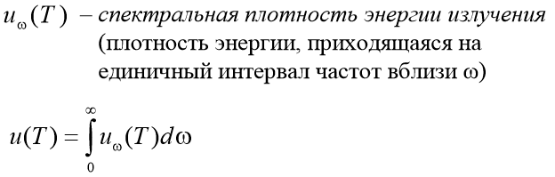

1. Все тела в природе не только излучают или поглощают энергию, но и отражают или пропускают ее. Спектральной характеристикой поглощения электромагнитных волн является поглощательная способность тела,

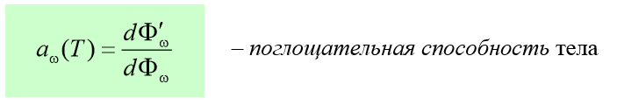

показывающая, какая доля энергии падающих за 1 секунду на единицу площади поверхности тела электромагнитных волн с частотами от $ν$ до $ν + dν$ поглощается телом.



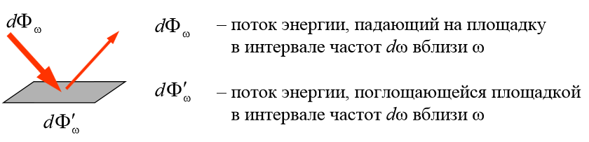

**Первый закон Кирхгофа**

Отношение спектральной плотности энергетической светимости тел к их поглощательной способности при постоянной температуре является одинаковой функцией длин волн (частот) и абсолютной температуры и равно спектральной плотности энергетической светимости абсолютно черного тела при той же температуре (из лекции)

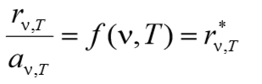

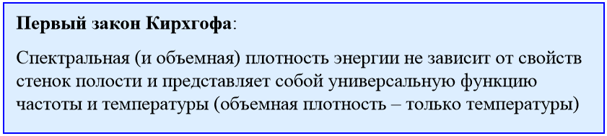

**Второй закон Кирхгофа**

